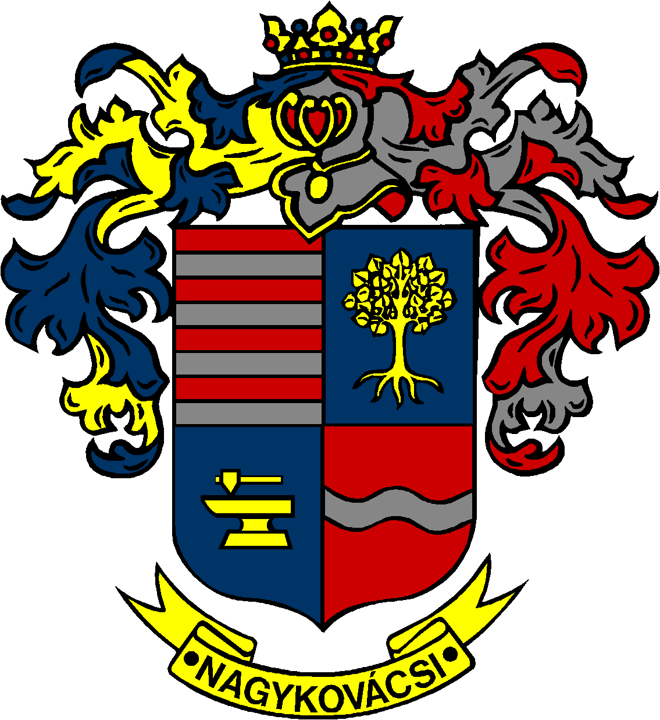

NAGYKOVÁCSI NAGYKÖZSÉG ÖNKORMÁNYZAT

ÜGYRENDI, ÖSSZEFÉRHETETLENSÉGI, JOGI ÉS KÜLSŐ KAPCSOLATOK BIZOTTSÁG

ELNÖKE

MEGHÍVÓ
Nagykovácsi Nagyközség Önkormányzatának
Ügyrendi, összeférhetetlenségi, jogi és külső kapcsolatok bizottsági
ülésére

Az ülés helye: Vállalkozói Inkubátorház
Időpontja: 2016. május 25. (szerda) 08.00 óra

Napirend:

Nyílt ülés:
- Nagykovácsi Nagyközség Önkormányzata Képviselő-testületének Szervezeti- és Működési Szabályzatáról szóló 17/2015. (XI. 23.) önkormányzati rendelet módosítása E – 55
Előterjesztő: Kiszelné Mohos Katalin polgármester
Előadó: dr. Németh Zsanett aljegyző
Tárgyalja: ÜB

- A Képviselő-testület 2016. év II. félévi munka- és üléstervének meghatározása E – 58
Előterjesztő: Kiszelné Mohos Katalin polgármester
Előadó: Papp István jegyző
Tárgyalja: ÜB

Nagykovácsi, 2016. május 19.

Bánóczi Margit sk.
bizottsági elnök

